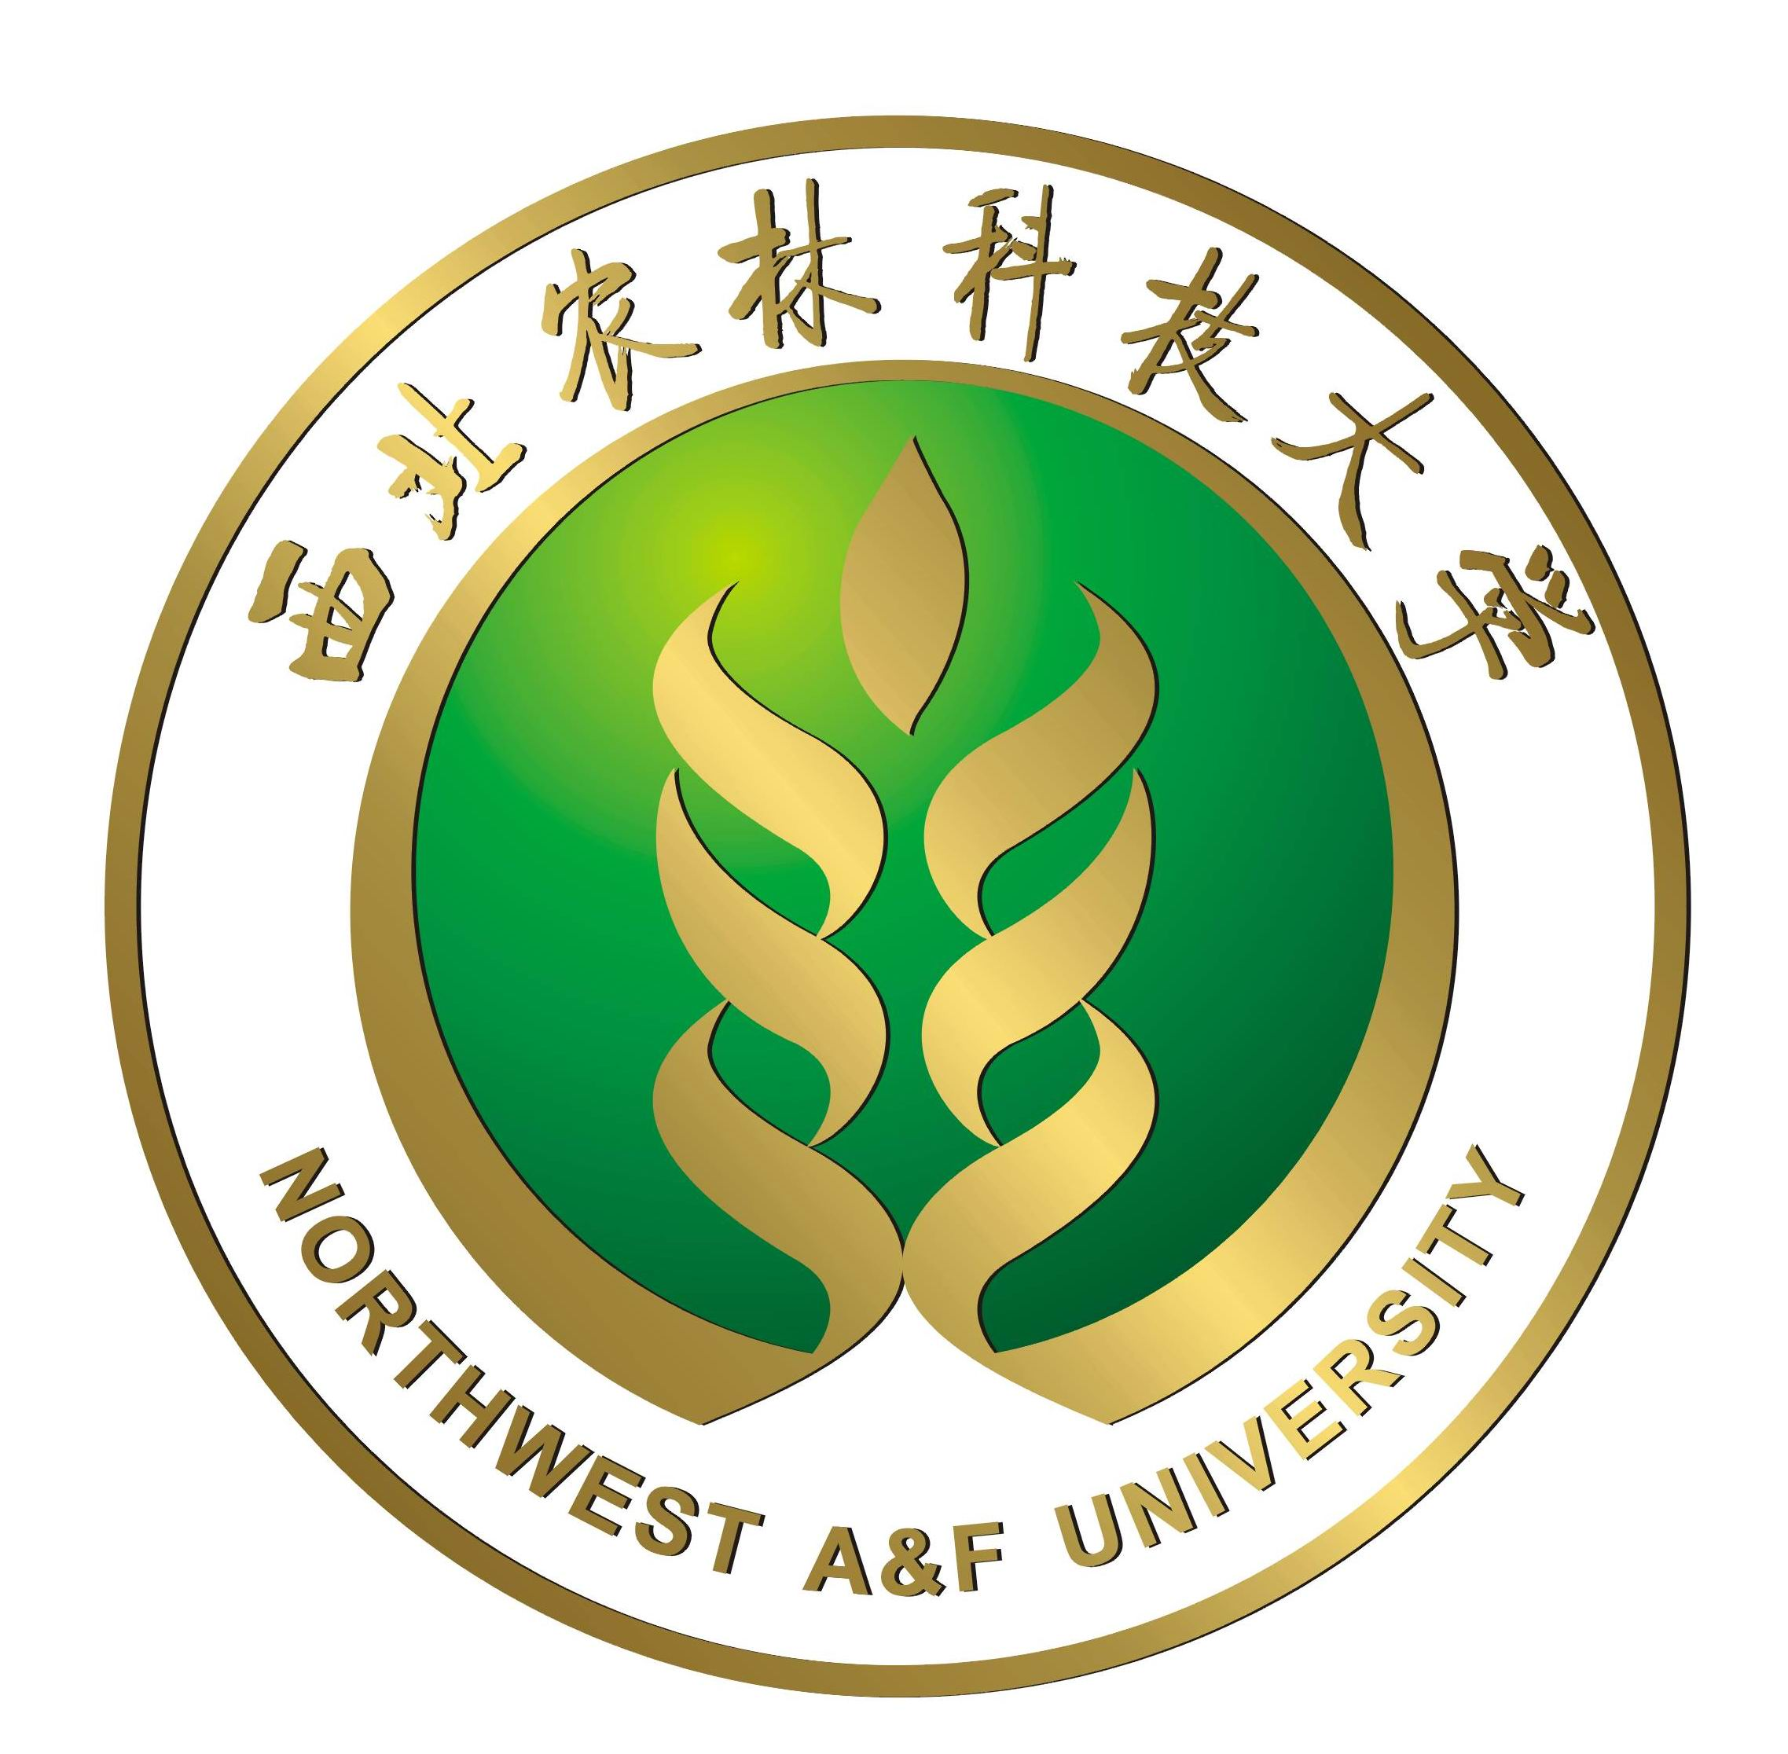

生物炭和碳纳米材料的环境应用和影响
国 际 研 讨 会

陕西·杨凌
2017年7月3-5日

会议日程安排
2017年7月3日
时间 | 内容
8:00-22:00 | 代表报到注册、安排住宿、领取会议资料、拷贝大会PPT  地点：西北农林科技大学外专公寓一楼大厅
2017年7月4日
时间 | 内容（地点：国际交流中心208会议室） | 主持人
8:30-8:50 | 会议开幕式  - 徐养福（西北农林科技大学党委副书记）致辞  2）韦革宏（西北农林科技大学校长助理、科研院常务副院长）致辞 | 吕家珑  院长/教授
8:50-9:15 | 合影（地点：国际交流中心东门） | 吕家珑  院长/教授
9:15-10:00 | 特邀报告：Preparation, Characterization, and Environmental Applications of Engineered Biochar（Professor Bin Gao，University of Florida） | 曹心德 教授  李 志 教授
10:00-10:30 | 特邀报告：生物炭和骨炭在重金属污染土壤防治中的应用研究（黄益宗 研究员，农业部环境保护科研监测所） | 曹心德 教授  李 志 教授
10:30-10:50 | 茶 歇 | 曹心德 教授  李 志 教授
10:50-11:15 | 不同温度制备生物质炭性质及环境效应 （王旭东 教授，西北农林科技大学资源环境学院） | 曹心德 教授  李 志 教授
11:15-11:40 | 表面修饰碳纳米管对全氟辛酸的吸附机理（李成亮 教授，山东农业大学资源与环境学院） | 曹心德 教授  李 志 教授
11:40-12:00 | 生物炭对土壤原油污染胁迫条件下苏丹草光合生理特征的影响（王丽萍 硕士生，新疆农业大学） | 曹心德 教授  李 志 教授
12:00-14:30 | 午 餐
14:30-15:15 | 特邀报告：生物炭研究@SJTU（曹心德 教授，上海交通大学） | Bin Gao 教授  王旭东 教授
15:15-15:40 | 不同改性方法对生物炭去除硝酸氮影响研究（薛英文 教授，武汉大学） | Bin Gao 教授  王旭东 教授
15: 40-16:05 | 改性生物质炭对离子液体的吸附（周艳梅 教授，河南大学） | Bin Gao 教授  王旭东 教授
16:05-16:25 | 茶 歇 | Bin Gao 教授  王旭东 教授
16:25-16:50 | 植被过滤带中胶体颗粒物沉积过程的多尺度研究（庾从蓉 副教授，河海大学） | Bin Gao 教授  王旭东 教授
16:50-17:15 | 石墨烯对溶液中金属离子的吸附与粉粒效应研究（姚会军 副研究员，中国科学院近代物理研究所） | Bin Gao 教授  王旭东 教授
17:15-17:40 | 二氧化硅-生物炭纳米复合材料的制备及其去除水体中磷元素（计海洋，浙江省农业科学院/浙江省生物炭工程技术研究中心） | Bin Gao 教授  王旭东 教授
17:40-18:05 | 天然纳米颗粒对重金属运移的影响（殷宪强 副教授，西北农林科技大学） | Bin Gao 教授  王旭东 教授
18:05-18:30 | 炭化温度和时间对秸秆生物炭特性的影响（孙涛 硕士生，新疆农业大学） | Bin Gao 教授  王旭东 教授
18:30-20:00 | 晚 餐

2017年7月5日
时间 | 内 容（地点：国际交流中心208会议室） | 主持人
8:30-9:15 | 特邀报告：Potential of Biochar to manage salt-affected soil（李心清 研究员，中国科学院地球化学研究所） | 黄益宗 教授  李成亮 教授
9:15-9:40 | 废旧电池负极碳材料的回收及再生制备成污水吸附剂的研究（姚莹 副教授，北京理工大学） | 黄益宗 教授  李成亮 教授
9:40-10:00 | 梯度薄膜扩散技术(DGT)与传统方法评估小白菜在不同性质土壤上镉生物有效性的比较 （代允超 博士生，西北农林科技大学） | 黄益宗 教授  李成亮 教授
10:00-10:20 | 茶 歇 | 黄益宗 教授  李成亮 教授
10:20-10:45 | 生物炭杂化在水体污染脱出中的应用（李荣华 副教授，西北农林科技大学） | 黄益宗 教授  李成亮 教授
10:45-11:05 | Phosphate adsorption from wastewater using Al treated engineered biochar （郑裕麟 硕士生，University of Florida） | 黄益宗 教授  李成亮 教授
11:05-11:25 | 不同碳纳米管对离子型染料的吸附特征（李德云 硕士生，山东农业大学资源与环境学院） | 黄益宗 教授  李成亮 教授
11:25-11:45 | 生物炭对干旱区绿洲农田土壤CO₂释放的影响（闫翠侠 硕士生，新疆农业大学） | 黄益宗 教授  李成亮 教授
11:45-12:00 | 会议闭幕式（地点：国际交流中心210会议室） | 黄益宗 教授  李成亮 教授
12:00-14:30 | 午 餐
14:30-18:30 | 座谈会（地点：国际交流中心210会议室） | 李 志 教授
18:30-20:00 | 晚 餐

